2019届高三第一学期期末三县联考
历史试题
（考试时间100分钟，满分120分）
一、选择题：本大题共20小题，每题3分，共计60分。在每题列出的四个选项中，只有一项最符合题目要求。
1.考古资料表明，西周时期，一些异姓诸侯国虽然远离王鼓地区，但是其青铜等器物，在形制、纹饰和工艺风格上也都与周王朝表现出较强的一致性。这主要说明当时
A. 礼乐制度日渐受各诸侯的冲击B. 手工业实现了礼器标准化生产
C. 分封制有利于中原文化的传播D. 华夷观念推动民族间文化交流
【答案】C
【解析】
【详解】由题中的信息“西周时期……异姓诸侯国……青铜等器物，在形制、纹饰和工艺风格上……与周王朝表现出较强的一致性”可知，西周的分封制有利于中原文化在全国的传播，故C正确；A中“冲击”、D中“民族间文化交流”的说法均与题目中的信息“异姓诸侯国……青铜等器物，在形制、纹饰和工艺风格上……与周王朝表现出较强的一致性”不符，排除；“青铜等器物，在形制、纹饰和工艺风格上也都与周王朝表现出较强的一致性”并非标准化生产，排除B。
【点睛】解答本题的关键信息是“西周时期……异姓诸侯国……青铜等器物，在形制、纹饰和工艺风格上……与周王朝表现出较强的一致性”，联系所学分封制的影响分析解答。
2.司马迁在《史记•乐书》中指出：“土敝则草木不长，……气衰则生物不育。”下列所示的耕作方法能有效解决这一问题的是

A. 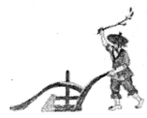B. 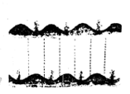C. 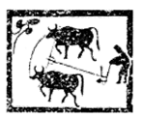D. 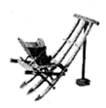
【答案】B
【解析】
【详解】“土敝则草木不长，……气衰则生物不育。”大意是：土地贫瘠，草木就不能生长……元气衰竭，万物就不能生长。结合所学，西汉武帝时期的农业技术改革家赵过发明的新耕作法----代田法，指在同一地块上作物种植的田垅隔年代换，以恢复地力，B是代田法，符合题意，故选B；A是曲辕犁，是唐代中国劳动人民发明的耕犁，与“土敝则草木不长”无关，排除；C是二牛一人犁耕法，与“土敝则草木不长”无关，排除；耧车是播种工具，与“土敝则草木不长”无关，排除D。
3.清代雍正二年（1724年），山西巡抚刘于义奏称：“山右（今山西）积习，重利之念，甚于重名。子弟俊秀者多入贸易一途。至中材以下，方使之读书应试。”这表明
A. 重农抑商政策发生变化B. 学而优则仕的传统被抛弃，
C. 传统观念因追求财富而改变D. 商人的政治地位大大提高
【答案】C
【解析】
【详解】材料“重利之念，甚于重名．子弟俊秀者多入贸易一途，至中材以下，方使之读书应试”反映了因为追求财富，优秀的人才从事商业的增加，传统的抑商观念发生改变，故C正确；明清仍然实行重农抑商政策，A错误；仍然有人希望学而优则仕，B错误；明清时期商人的政治地位仍然低下，D错误。
【点睛】解答本题的关键信息是“重利之念，甚于重名．子弟俊秀者多入贸易一途，至中材以下，方使之读书应试”，紧扣关键信息并联系所学明清商品经济发展的影响分析解答。
4.《旧唐书•穆宗纪》载：“以前检校大理少卿、驸马都尉刘士泾为太仆卿。（门下省）给事中韦弘景、薛存庆封还诏书，上谕之曰：“士泾父昌有边功，……朕欲加恩，制官放下'。制命始行。”对此理解正确的是
A. 体现专制皇权的独断性B. 皇权受到一定程度的制约
C. 门下省握有人事决定权D. 体现了唐代决策的民主性
【答案】B
【解析】
【详解】“给事中韦弘景、薛存庆封还诏书”说明给事中具有封驳皇帝的诏书的权力，皇权受到一定程度的制约，故B正确，A错误；给事中应隶属于门下省，门下省具有审核权，没有决策权，C错误；门下省对皇权有一定的制约作用，但皇权至上，“民主性”表述错误，排除D。
【点睛】解答本题的关键信息是“（门下省）给事中韦弘景、薛存庆封还诏书”，联系所学唐朝三省六部制的内容和影响分析解答。
5.司马光撰写的《居家杂仪》中有“凡为子为妇者，毋得蓄私财。俸禄及田宅所入，尽归之父母舅姑。当用则请而用之，不敢私假，不敢私与”。对材料主旨解读正确的是
A. 限制父母分配权利B. 缓解家庭内部矛盾C. 剥夺子女经济权益D. 强化纲常伦理观念
【答案】D
【解析】
【详解】材料中“俸禄及田宅所入，尽归之父母舅姑”“当用则请而用之，不敢私假，不敢私与”表明北宋时期儒家倡导的“孝”的伦理道德得到强化，D正确；限制父母分配权利与题干中“俸禄及田宅所入，尽归之父母舅姑。当用则请而用之”不符，A错误；缓解家庭内部矛盾与题干所给材料主旨无关，B错误；题干中“凡为子为妇者，毋得蓄私财”强调的是孝道，C不好材料主旨，排除。
【点睛】解答本题的关键信息是“俸禄及田宅所入，尽归之父母舅姑”“当用则请而用之，不敢私假，不敢私与”，联系所学儒家思想的影响分析解答。
6.有学者认为蜀锦闻名晚于齐鲁，东汉末年才驰名天下。不过，据西汉文学家杨雄《蜀都赋》描述：“尔乃其人，自造奇锦……发文扬彩，转代无穷。”由此可知
A. 历史事实需要文学作品验证B. 文学作品往往蕴含历史信息
C. 蜀锦起源时间已有定论D. 埋首文籍为学术研究正途
【答案】B
【解析】
【详解】依据材料信息“尔乃其人，自造奇锦……发文扬彩，转代无穷”可知，西汉时期蜀锦就已经闻名了，并被文学作品所记录，故B正确；文学作品在一定程度上可以反映当时的历史状况，但文学作品源于生活，依托于现实，但不能完全反映历史事实，存在部分虚构成份，不可作为信史，故A错误；依据题干“有学者认为蜀锦闻名晚于齐鲁，东汉末年蜀锦才驰名天下”可知蜀锦起源时间不能确定，认为已经有了定论是错误的，排除C；学术研究固然需要查找资料，埋首文籍，但这个仅仅是一种方式，不能成为学术研究的正途，故D错误。
7.李鸿章重要经济顾问盛宣怀在《轮船招商局章程》中有这样的论述：“中国官商久不联络，在官莫顾商情，在商莫筹国计。夫筹国计必先顾商情，倘不能自立，一蹶不可复振。”其意在
A. 指责重农抑商政策的弊病B. 指出民众国家意识的缺失
C. 呼吁优化经济发展的环境D. 强调发展民族工业的重要
【答案】C
【解析】
【详解】“夫筹国计必先顾商情，倘不能自立，一蹶不可复振”说明国家计划的筹划应该注重商业的发展，强调经济发展环境的重要性，故C正确；材料信息无法体现“重农抑商政策”，排除A；材料强调经济发展环境的重要性，无法体现民众国家意识的缺失，排除B；材料强调经济发展环境的重要性，并非强调发展民族工业的重要性，排除D。
8.阅读《五四运动大事（部分）记》，下列对此评论正确的是
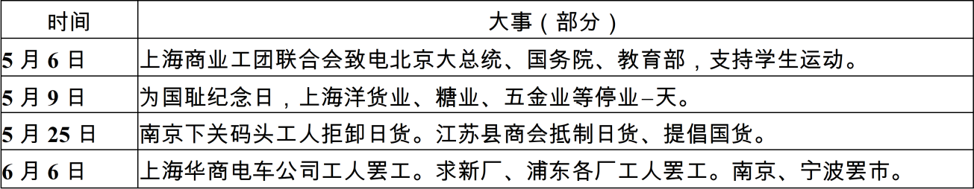
A. 五四运动是一次反帝反封建的民主革命运动B. 五四运动是中国新民主主义革命的开端
C. 青年学生的爱国行动得到了工商业资产阶级的支持
D. 中国工人阶级的参加促使五四运动取得了初步胜利.
【答案】C
【解析】
【详解】依据材料：5月6日“上海商业工团联合会致电……支持学生运动”，5月9日“上海洋货业、糖业、五金业等停业一天”，5月25日“江苏县商会抵制日货”，6月6日“南京、宁波罢市”，可知，工商业资产阶级对学生运动给予有力支持，故C正确；材料主要反映的是上海、南京对五四运动的支持活动，无法体现五四运动是一次反帝反封建的民主革命运动，排除A；五四运动工人阶级登上了历史舞台，标志着中国新民主主义革命的开端，与材料信息无关，排除B；材料主要反映的是上海、南京对五四运动的支持活动，材料信息无法体现“五四运动取得了初步胜利”，排除D。
【点睛】解答本题的关键信息是“上海商业工团联合会致电……支持学生运动”“上海洋货业、糖业、五金业等停业一天”“江苏县商会抵制日货”“南京、宁波罢市”，紧扣关键信息分析解答即可。
9.“……联络北方国民军，使其退守西北，保留其固有实力：（二）联络苏俄以增进革命之势力；（三）派员联络川、黔以牵制滇、鄂两军：（四）联合湘赣，作固守同盟之势，约其共出兵之期限，以牵制吴军之南下……。”上述材料反映的历史事件是
A. 北伐战争B. 南昌起义C. 秋收起义D. 红军长征
【答案】A
【解析】
【详解】根据“联络北方国民军……联络苏俄”可知，该事件中成立了国民革命军，有苏俄的支持，又根据“牵制滇、鄂两军……牵制吴军之南下”可知该事件属于大范围的作战，由此判断为国共第一次合作后国民革命军开展的北伐战争，故A正确；南昌起义地点是南昌，秋收起义地点是湘赣边区，不符合“派员联络川、黔以牵制滇、鄂两军”，排除BC；红军长征时军队的名称是中国工农红军，不是国民军，排除D。
【点睛】解答本题的关键信息是“联络北方国民军……联络苏俄”“牵制滇、鄂两军……牵制吴军之南下”，联系所学北伐战争的背景和史实分析解答。
10.8月7日傍晚，他们毅然决然地分三路向……急进。这段路上，不仅要越过陇海铁路，而且还面对黄泛区和沙河、汝河、淮河等多条河流。蒋介石完全没有料想到他们会走这样一着险棋，还以为他们只是“不能北渡黄河而南窜”。这一行动
A. 揭开了战略决战的序幕B. 将战争引入“国统区”C. 基本歼灭了国民党主力D. 导致国民党政权被推翻
【答案】B
【解析】
【详解】根据“北渡黄河而南窜”可知，这次军事行动是解放战争时期的刘邓大军挺进大别山，把战争从解放区转移到国统区，拉开战略反攻的序幕，故B正确；辽沈战役揭开了战略决战的序幕，不符合“北渡黄河而南窜”，排除A；三大战役基本歼灭了国民党主力，不符合“北渡黄河而南窜”，排除C；1949年渡江战役推翻国民党政权，符合“北渡黄河而南窜”，排除D。
【点睛】解答本题的关键信息是“北渡黄河而南窜”，联系所学解放战争时期战略反攻的史实和影响分析解答。
11.下表为1952〜1957年我国国民经济部分领域的计划目标。这主要反映了建国初期
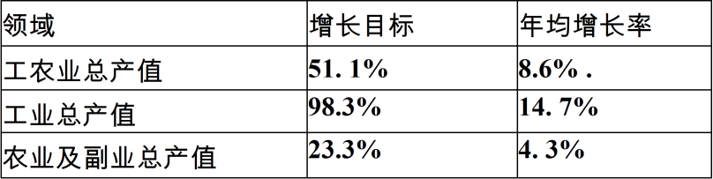
A. 出现经济冒进思想B. 社会主义制度优越C. 忽视农业基础地位D. 国家工业基础薄弱
【答案】D
【解析】
【详解】从材料看出，1952〜1957年我国工业总产值的增长目标和年增长率很高，说明建国初期我国的工业基础非常薄弱，故D正确；材料反映的是建国初期我国经济基础薄弱的情况，并非冒进思想，排除A；材料反映的是1952〜1957年我国国民经济部分领域的计划目标，而不是经济发展的表现，无法体现社会主义制度优越，排除B；材料反映农业和副业总产值的计划目标比工业低较多，说明工业基础相比农业基础更加薄弱，并非忽视农业基础地位，排除C。
12.逄先知、金冲及的《毛泽东传》中讲到：“从一九五六年二月十四日开始，到四月二十四日结束，（毛泽东）共听取国务院三十四个部门的工作汇报……这是毛泽东在建国后乃至在他一生中所作的规模最大、时间最长、周密而系统的经济工作调查。”毛泽东通过这一调查
A. 积累了新民主主义社会的经济建设经验B. 致力于理顺经济建设过程中的重要关系
C. 总结了近代以来革命斗争中的重大问题D. 提出了处理人民内部矛盾的方式和方法
【答案】B
【解析】
【详解】据材料“一九五六年二月十四日开始”“毛泽东在建国后乃至在他一生中所作的规模最大、时间最长、最周密而系统的经济工作调查”并结合所学可知，1956年毛泽东发表《论十大关系》，致力于理顺经济建设过程中的重要关系，故B正确；1956年三大改造基本完成，中国已进入社会主义社会，社会主义建设开始起步，此时新民主主义革命和新民主主义社会都已经结束，如果对中国近现代史的历史分期和基本线索把握不清，容易误选A、C两项；材料侧重于经济调查而非处理人民内部矛盾的问题，排除D。
13.1969年，尼克松总统同法国领导人戴高乐谈及中国问题，并希望从戴高乐那里得到一些建议。戴高乐认为：如果美国开始发展同中国的关系，那么意味着中国将可能进入联合国。会产生很大的国际影响，但是他不相信这会有什么糟糕的结果。这说明
A. 中国崛起改变美法外交战略B. 法国极力阻挠中美关系改善
C. 中美关系事关国际格局演变D. 世界政治多极化趋势已出现
【答案】C
【解析】
【详解】根据“如果美国开始发展同中国的关系，那么意味着中国将可能进入联合国。会产生很大的国际影响”可知，中美关系的改善对国际格局会产生重要影响，C正确；1969年，中法已经建立外交关系，由于中国国际地位的提高和国际形势的变化，迫使美国改变对中国的外交战略，排除A；材料信息没有体现法国极力阻挠中美关系的改善，排除B；材料信息强调中美关系改善对国际格局的影响，无法体现已经出现政治多极化趋势，排除D。
14.公元2世纪的雄辩家阿里斯泰德热情地赞美罗马：“无论海洋还是陆地上，任何的间隔距离都不能将一个人排斥于公民身份之外。”这说明了当时
A. 罗马帝国境内所有居民均被授予了公民权B. 罗马不断的对外扩张推动了罗马法的完善
C. 公民法己成为适用于罗马帝国范围的法律D. 万民法成为适用于罗马境内所有人的法律
【答案】B
【解析】
【详解】根据“无论海洋还是陆地上，任何的间隔距离都不能将一个人排斥于公民身份之外”可以看出，阿里斯泰德赞扬的应该是罗马的万民法，随着疆域的扩大和商品经济的发展，各种新的社会矛盾日益凸显，于是共和国后期形成了适用于罗马公民与外来人以及外来人与外来人之间关系的万民法，说明罗马不断的对外扩张推动了罗马法的完善，故B正确；公元2世纪罗马推行万民法，万民法适用于罗马境内的一切自由民，而不是“所有居民”“罗马境内所有人”，排除AD；公民法适用于罗马共和国的公民，C错误。
15.从16世纪中后期起，传教士们追随欧洲探险家的脚步来到美洲，他们无惧危险，甚至不惜牺牲生命，前往土著村庄传道，寻找皈依者。法国神父布雷萨尼在1644年因传教而双手致残，但伤口痊愈后决定继续为上帝工作，因而发展了很多信徒。这说明
A. 传播天主教义是海外探险的主题B. 宗教活动由经济需求推动
C. 宗教为欧洲殖民提供了重要支撑D. 欧洲的宗教信仰优于美洲
【答案】C
【解析】
【详解】根据“传教士们追随欧洲探险家的脚步来到美洲，他们无惧危险，甚至不惜牺牲生命，前往土著村庄传道，寻找皈依者”，结合所学可知，传教士们传播宗教，促进了欧洲宗教在美洲的传播，促进了中美文化的交融，宗教为欧洲殖民提供了重要支撑，故C正确；欧洲探险家的目的是为了掠夺财富，A错误；材料信息无法体现经济需求推动宗教活动，排除B；材料信息没有欧洲、美洲宗教信仰的比较，无法体现欧洲的宗教信仰优于美洲，排除D。
16.-伽利略通过梁的弯曲试验和分析，指出对长度相似的圆柱形梁，抗弯力矩和半径立方成比例；1685年牛顿发现万有引力定律：'两个物体之间有引力，弓I力和距离的平方成反比，和两个物体质量的乘积成正比。从中可以看出近代自然科学的特征之一是
A. 实验是近代科学研究的方法B. 物理学居于核心和基础地位
C. 侧重于逻辑推理和理论概括D. 数学成为其主要的表达方式
【答案】D
【解析】
试题分析：本题考查学生根据材料信息概括历史结论的能力，属中等难度题。从材料中伽利略和牛顿的活动来看，他们主要是在揭示力的大小和比例关系，是属于数学的范畴，也就是以数学形式来表达力。正确答案是D。根据分析，ABC明显与材料不符合。
考点：近代科学技术的辉煌·近代物理学·研究方法
【名师点睛】近代科学是在近代人的精神的解放的基础上产生的，以牛顿的经典力学定律等为主要的代表，采用数学计算的方面，明显不同于传统科学。它们推动了工业革命的产生和打击了神创学说，进一步解放人们的思想。与此相关的知识点如近代科学的其它成就也需要掌握。
17.钱乘旦在《英国王权的发展及文化与社会内涵》一文中说：''革命（光荣革命）是以维护议会的权力为出发点的，由此才引申出“议会主权”与“人民主权”的思想；但是当革命最终以“人民”的名义把权力放回到一个人手中时，那么革命又如何解释它的合理性呢？于是，•王权在英国重建，而且恢复王权的人正是那些多多少少都曾投身革命的人••…•这样，一方面是专制王权重现的危险，另一方面是对革命深刻的疑惧。英国人不得不试图找寻解决的方法……”由此可知作者认为““光荣革命”
A. 以避免军事独裁为主要目标B. 只是反对专制并不反对王权
C. 是看似合理实际并不合理的D. 使人民成为国家的主权所在
【答案】B
【解析】
试题分析：材料提到，一方面是专制王权重现的危险，另一方面是对革命深刻的疑惧。英国人不得不试图找寻解决的方法，结合所学知识可知，作者认为“光荣革命”只是反对专制并不反对王权，故B项正确。ACD都不符合材料信息及所学知识，排除。
考点：近代西方资本主义政治制度的确立与发展•英国君主立宪制的建立·特点
【名师点睛】本题主要考查英国君主立宪制。结合备考应注意。英国君主立宪制的特点是议会权力至上,君主统而不治。英国君主立宪制度虽然保留了君主,但由议会掌权,以议会内阁制为核心。在这一政治模式下,真正掌握国家实权的是代议制政府；国王不仅“临朝不理政”,而且游离于党派政治纷争之外,无权废除任何法律。但是,国王作为国家元首,是国家统一的象征；同时,他也是英联邦首脑,起着维系英联邦的纽带作用。
18.“列宁的讲话遭到孟什维克党人的强烈反对。布尔什维克党内也有很多人不理解。他们认为当前的任务应是巩固工农革命民主专政，而不是争取建立无产阶级专政。”这一情况说明了
A. 革命党人对临时政府没有清醒认识B. 十月革命后党内路线之争十分激烈
C. 苏维埃已经掌握了全国的主要权力D. 俄国二月革命的条件并未非常成熟
【答案】A
【解析】
【详解】列宁号召人们“争取建立无产阶级专政”，而提出由资产阶级民主革命转变为无产阶级社会主义革命任务的是“四月提纲”，在“四月提纲”提出之初，“列宁的讲话遭到孟什维克党人的强烈反对。布尔什维克党内也有很多人不理解”，他们认为当前的任务应该是“巩固工农革命民主专政”，幻想依靠苏维埃，而苏维埃不久就被临时政府取缔，说明革命党人对临时政府没有清醒的认识，故A正确；此时，俄国二月革命已经发生，十月革命尚未爆发，国家的主要权力掌握在临时政府手中，故BCD错误。
19.1933年5月12日，罗斯福签署《农业调整法》，该法出台后，有1000多万亩棉花田被耕掉，另外还屠宰了22万头母猪和600多万头小猪。实行这些措施的本质目的是
A. 提高美国的消费能力以促进市场恢复B. 增强美国农产品在国际市场的竞争力
C. 保障美国农民的合法权益，促进农业发展D. 调整农产品结构，缓和尖锐的产销矛盾
【答案】D
【解析】
【详解】材料反映的是罗斯福新政在农业方面的主要措施，让农民缩减大片耕地，屠宰大批牲畜，由政府付款补贴，主要目的是为了调整农业产业结构，以稳定农产品的价格，缓和尖锐的产销矛盾，故D正确；A项是举办救济和公共工程的目的，排除；罗斯福新政在农业方面的措施主要目的不是增强美国农产品在国际市场的竞争力，主要目的也不是保障美国农民的合法权益，排除BC。
20.下图是世界名画《莫瑞桥》：在村子的入口处耸立着一座灯火通明的磨坊……往右延伸至四棵并排着的大树。结构紧凑，再加上极其丰富的色彩，使这幅不朽的作品得以流芳百世。红色的屋顶，郁郁葱葱的树木，湛蓝的天空和粼粼的波光使人忘却了可能产生的呆板感觉。据此判断，该名画是
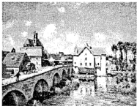
A. 印象派的绘画作品B. 浪漫主义绘画作品C. 现实主义绘画作品D. 现代主义绘画作品.
【答案】A
【解析】
【详解】根据“极其丰富的色彩”“红色的屋顶，郁郁葱葱的树木，湛蓝的天空和粼粼的波光”，结合所学可知，印象派画家善于使用色彩对比，追求外光与色彩，强调人对外界物体的光和影的感觉和印象，在创作技法上反对因循守旧，该名画应该是印象派的绘画作品，故A正确；浪漫主义绘画注重感情因素，以各种方式抒发内心情感，从主观内心世界出发，热烈追求理想世界，不符合题意，排除B；现实主义绘画着重反映社会现实，不符合题意，排除C；现代主义绘画背离传统，以象征、变形或抽象等艺术手法，展示主观精神世界和现代观念意识，不符合题意，排除D。
二非选择题：本大题共5题，满分60分。
21.官僚体制是中国古代重要行政管理的形式。阅读下列材料：
材料一 盖秦汉间为天地一大变局。自古皆封建诸侯，各君其国，卿大夫亦世其官，成例相沿，视为固然。其后积弊日甚，暴君荒主，既虐用其民，无有底止。强臣大族，又篡弑相仍，祸乱不已。……其势不得不变，而数千年世侯世卿之局，一时亦难遽变。……汉祖以匹夫起事，角群雄而定一尊，其君既起自布衣，其臣亦自多亡命无赖之徒，立功以取将相，此气运为之也，天之变局，至是始定。
——（清）赵翼《廿二史札记》
材料二 宰相杜范认为：“凡废置予夺，（君主）一切以宰执熟议其可否，而后见之施行。如有未当，给、舍得以缴驳，台、谏得以论奏。是以天下为天下，不以一己为天下，虽万世不易可也。”……富弼对宋神宗言：“内外事多陛下亲批，虽事事皆是，亦非为君之道。况事有不中，咎将谁执？必致请属交走，货贿公行，此致乱之道，何太平之敢望！”
——程民生《论宋代士大夫政治对皇权的限制》
材料三 行省实行群官负责和圆署会议制（即通过行省官员集体开会共同负责），行省官员通常由平掌、右悉、左悉、参知政事等六七人组成。……无论行政、财政、军事、司法诸事权，朝廷总是在直接掌握某些基本权力（如主要军队、官吏任用等）的同时，把相当一部分权力分寄于行省，然后借行省集权于中央。显而易见，元行省制中央集权是秦汉以来郡县制中央集权模式的较高级演化形态。
——李治安《元代行省制的特点与历史作用》
请回答：
（1）据材料一，指出秦汉间为“天地一大变局”的表现，结合所学知识归纳出现“变局”的历史背景。
（2）据材料二，概述杜范、富弼两位宰相的共同主张。
（3）据材料三及所学知识，说明“行省制中央集权是秦汉以来郡县制中央集权模式的较高级演化形态”的理由。综合上述材料，分析中国古代官僚政治的积极作用。
【答案】（1）表现：世家传承受到冲击，政治上呈现出“平民化”风貌。（或由“世侯世卿之局”到汉初“布衣将相之局”。）
背景：春秋战国以来，社会经济与思想文化发生巨变；分封制瓦解；春秋战国以来的政治改革及长期战争。
（2）主张：皇帝独裁会招致天下大乱；皇帝与士人共治天下。
（3）理由：行省拥有大权，但受中央节制；行省实行群官负责和集体议事；部分地区由中书省直接管理。
作用：官僚政治为中国古代社会管理提供了一种有效的运作机制，有利于稳定政体；官僚政治一定程度上制约皇权，有助于减少决策失误和抑制暴政；有利于巩固国家统一。
【解析】
【详解】（1）表现：根据“自古皆封建诸侯，各君其国，卿大夫亦世其官”“汉祖以匹夫起事，角群雄而定一尊，其君既起自布衣，其臣亦自多亡命无赖之徒，立功以取将相”概括得出世家传承受到冲击，政治上呈现出“平民化”风貌。
背景：根据所学，可从政治、经济和思想方面进行分析，经济可从封建土地私有制形成，思想上可从百家争鸣、政治上可从分封制瓦解和春秋战国以来的政治改革及长期战争的影响总结回答。
（2）主张：根据“内外事多陛下亲批，虽事事皆是，亦非为君之道……此致乱之道，何太平之敢望！”得出皇帝独裁会招致天下大乱；根据“（君主）一切以宰执熟议其可否，而后见之施行。如有未当，给、舍得以缴驳，台、谏得以论奏。是以天下为天下，不以一己为天下，虽万世不易可也”得出皇帝与士人共治天下。
（3）理由：根据“朝廷总是在直接掌握某些基本权力（如主要军队、官吏任用等）的同时……然后借行省集权于中央”得出行省拥有大权，但受中央节制；根据“行省实行群官负责和圆署会议制（即通过行省官员集体开会共同负责）”得出行省实行群官负责和集体议事；根据“把相当一部分权力分寄于行省”得出部分地区由中书省直接管理。
作用：综合材料，可从官僚政治稳定政体，制约皇权、减少决策失误和抑制暴政，和巩固国家统一等角度分析作总结。
22.阅读下列材料：
材料一 （齐）景公问政孔子，孔子曰：“君君，臣臣，父父，子子.”景公曰：“善哉！……”
他日又复问政于孔子，孔子曰：“政在节财。景公说，将欲以尼溪田封孔子。
晏婴进曰：“夫儒者滑稽而不可轨法；倨傲自顺，不可以为下；崇丧遂哀，破产厚葬，不可以为俗；游说乞贷，不可以为国。……今孔子盛容饰，繁登降之礼，趋详之节，累世不能碎其学，当年不能究其礼。君欲用之以移齐俗，非所以先细民也。后景公敬见孔子，不问其礼。……孔子遂行，反乎鲁。
——《史记•孔子世家》
材料二 欧洲人经过马可•波罗以至明代西洋传教士的报道，知道东方有一个庞大的国家与复杂的文明。由于这些报道，都是选取中华文明足以称道之处，因此……尤其是启蒙运动的学者……对东方的中国常多溢美之词，…，…这一阶段过去了（18世纪以后），欧洲对东方的知识也比较清楚了，他们对中国文明的评价遂转了一个大弯，由称颂一变为轻视。
——许倬云：《历史大脉络》
材料三 即便20世纪的中国不断试图摒弃孔子；但对于21世纪的中国人来说，孔子又常驻心间。他提倡忠孝礼义，因为这有助于促进社会及宇宙的和谐。……无冕之王孔子，是对其人民的命运影响最深远的人之一。而他的人民却往往最忽视他思想的深邃以及伦理的本原：那就是建立在经验与学习之上的责任与关怀。
——（法）瓦尔特：《中国史略》
请回答：
（1）据材料一，指出齐景公对孔子的态度发生了怎样的变化。试从儒家思想和时代特征方面分析变化的原因。
（2）据材料二，概括近代以来西方对中国文明曾先后持什么态度。结合所学知识，试从政治角度分析其原因。
（3）举例说明20世纪的中国曾“试图摒弃孔子”。据材料三，说明21世纪的中国人对孔子的态度及不足之处。
（4）据上述材料，归纳影响人们接受思想的因素。

【答案】（1）态度：由准备重用到借口不用。（2分）
原因：儒家思想强调周礼，无法适应大变革时期齐国加强统治增强国力的现实需要。（2分）
（2）态度：由称颂变为轻视。（2分）
原因：称颂：借助中国文明的相关内容抨击封建专制和教权主义，为资产阶级革命作思想动员。（1分）
轻视：欧洲资本主义政治制度的建立和中国封建专制制度的腐朽没落。（1分）
（3）举例：新文化运动“打到孔家店”（反对儒家旧道德）。（1分）
态度：由于孔子的思想有助于促进社会以及人与自然的和谐，因此人们仍坚持孔子的思想。（1分）
不足：没有认识到孔子思想建立在对社会的责任与关怀之上。（1分）
（4）因素：阶级立场、政治地位、学术素养、社会环境等。（2分，答出两点即可）
【解析】
试题分析：（1）本题考查学生对历史材料的分析理解能力。第一小问变化，从材料“景公将欲以尼溪田封孔子。”“后景公敬见孔子，不问其礼。……齐大夫欲害孔子，孔子闻之。景公曰：‘吾老矣，弗能用也’。”得出由准备重用到借口不用。第二小问原因，注意分析的角度从儒家思想和时代特征两方面分析。儒家思想：强调周礼；时代背景：春秋诸侯争霸战争。儒家思想强调周礼，无法适应大变革时期齐国加强统治增强国力的现实需要。
（2）本题主要考查学生解读材料，最大限度获取有效信息。第一小问态度，根据材料“因此……尤其是启蒙运动的学……对东方的中国常多溢美之词……由称颂变为轻视。”得出由称颂变为轻视。第二小问原因，注意答题的角度，要求从政治角度分析，然后从称颂和轻视的原因两个方面解答即可。
（3）第一小问举例，根据时间界定“20世纪”得出新文化运动“打到孔家店”。第二小问态度，根据材料“孔子又常驻心间。他提倡忠孝礼义，因为这有助于促进社会及宇宙的和谐。”得出由于孔子的思想有助于促进社会以及人与自然的和谐，因此人们仍坚持孔子的思想。第三小问不足，根据材料“而他的人民却往往最忽视他思想的精髓以及伦理的本原：那就是建立在经验与学习之上的责任与关怀。”得出没有认识到孔子思想建立在对社会的责任与关怀之上。
（4）这一题属于开放性试题，没有固定的模式和答案，对考生的能力要求较高，需要从所给的材料中提取出观点。综合上述材料，可以得出影响人们接受某一思想主张的因素有阶级立场、政治地位、学术素养、社会环境等。
考点：中国传统文化主流思想的演变•春秋战国时期的百家争鸣•孔子的地位；18世纪以来的中国文明•西方对中国文明的态度变化•原因；思想解放的潮流•新文化运动及当代•对孔子的态度
23.世界史的真正展开始于人类对茫茫大海的全面探索。阅读下列材料：
材料一 1651年英国颁布《航海条例》，该法案规定：凡进入英国或殖民地港口的商船，必须是英国或该殖民地所有，其船员又只能是该船所属地的臣民；欧洲商船可以进入英国港口，但只能携带本国商品，配备本国船员。《航海条例》使英荷之战不可避免，英国在战争中捕获了1700条荷兰商船，从而大大地扩充了英国的船队。
——摘编自《英国通史》
材料二 物质资料生产的需要是航海和航海科技产生的根本原因和直接动力；经济、生产发展的需要是航海科技发展的根本动力；军事、战争的需要是航海科技发展的重要动力；基础科学、技术科学和其他相关科技的发展是航海科技发展的一个重要推动力量。航海科学技术的进步，使航海从技艺逐步发展成为科学技术，从帆船时代进入机动船时代，从地文航海和天文航海时代进入电子航海时代。
——《航海技术辩证法》
请回答：
（1）据材料一，指出英国颁布《航海条例》的目的。结合所学知识分析《航海条例》带来的影响。
（2）以近代英国为例，根据材料结合所学知识多角度论证“航海与科技发展的动力”。
（要求：观点明确；史论结合；逻辑严密；表述通畅；280字左右）

【答案】（1）目的：打击荷兰的海外贸易。影响：导致三次英荷战争，荷兰战败，英国夺得荷兰的新阿姆斯特丹改名为纽约；英国海军力量进一步壮大。
（2）
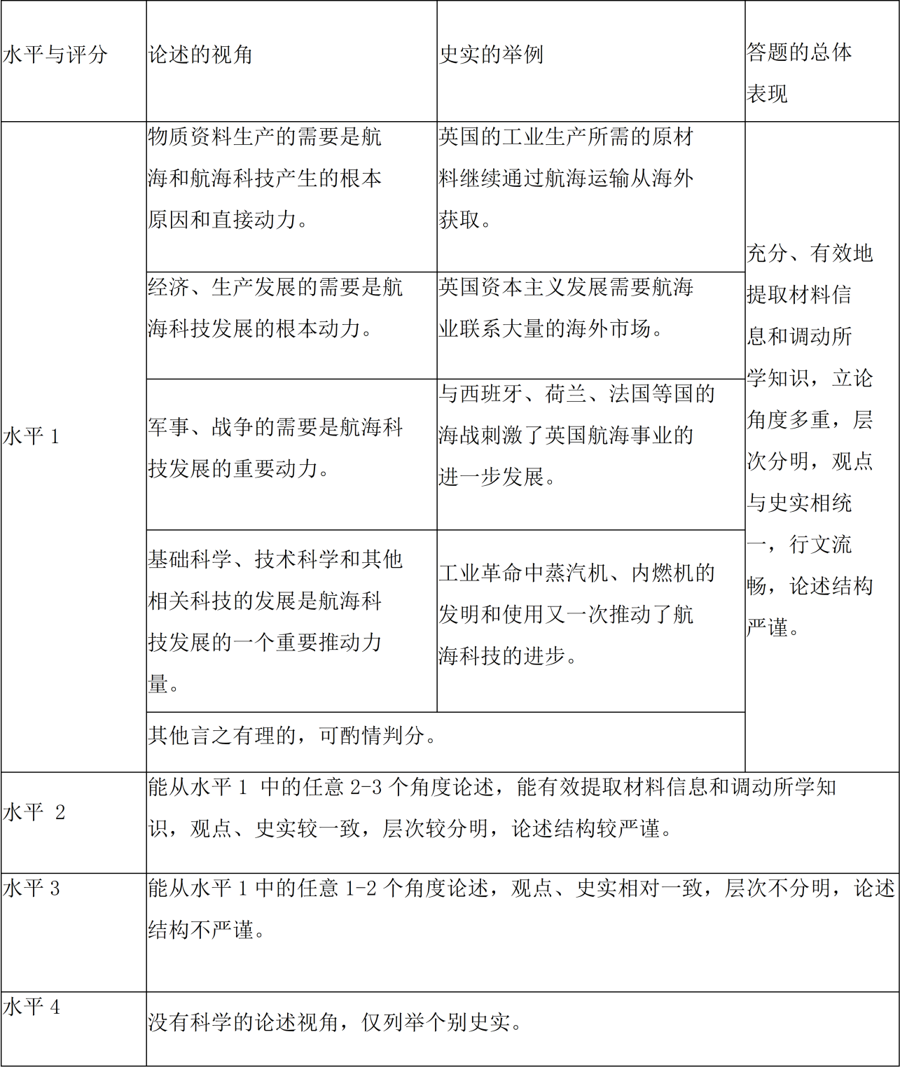
【解析】
【详解】（1）目的：根据“凡进入英国或殖民地港口的商船，必须是英国或该殖民地所有，其船员又只能是该船所属地的臣民”“《航海条例》使英荷之战不可避免”分析得出打击荷兰的海外贸易。影响：根据“《航海条例》使英荷之战不可避免”得出导致三次英荷战争，根据“英国在战争中捕获了1700条荷兰商船，从而大大地扩充了英国的船队”，并结合所学得出：荷兰战败，英国夺得荷兰的新阿姆斯特丹改名为纽约，英国海军力量进一步壮大。
（2）根据材料“物质资料生产的需要是航海和航海科技产生的根本原因和直接动力”可获得论述的视角，然后，结合所学工业革命的知识，说明英国工业革命推动生产力提高，生产所需的原材料大大增加，需要继续通过航海运输从海外获取，促进了航海和航海科技的产生和进步。
24.回顾欧洲联合的历程，引发人们不少反思。阅读下列材料：
材料一 二战后，随着欧洲各国民主政治的发展，西欧各国都清一色地成为民主国家，这使得各国政治生活上更加紧密，价值观上更加接近。而且，民主共和制度是联合的先决条件。因为只有在民主体制下，才能形成协商、妥协和宽容的作风.
——【郭华榕、徐天新主编《欧洲的分与合》
材料二 英国与欧共体（欧盟）关系简表
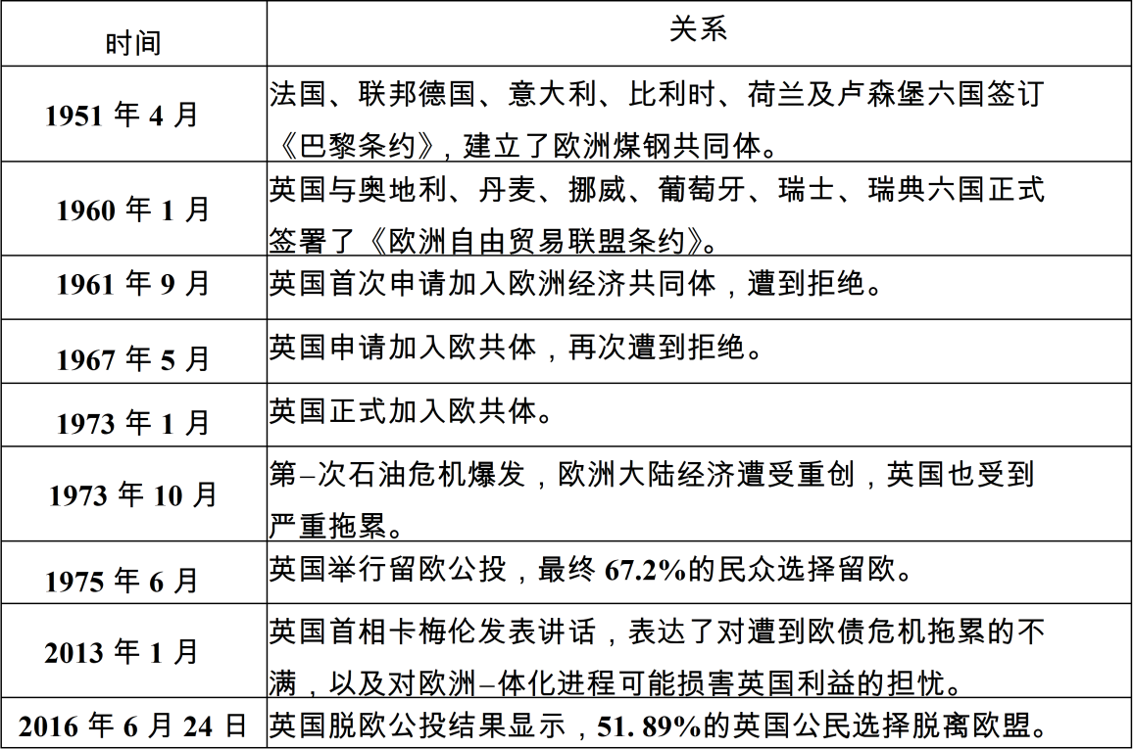
——-摘偏自《人民日报》，2016年6月25日，《英国与欧盟的那些事》
请回答：
（1）据据材料一和所学知识，从政治、经济方面概括西欧在二战后走向联合的客观条件。
（2）据材料二指出英国对欧共体（欧盟）态度的变化，并结合所学知识简要分析其原因。
（3）综合上述材料并结合所学知识，归纳影响英国与欧共体（欧盟）关系的主要原因。

【答案】（1）二战后西欧各国有相同的资本主义政治制度、价值观念；二战后美苏两极格局；西欧国家有相同的市场经济体制。
（2）变化：由消极对待到申请加入再到主动脱离。
原因：消极对待：二战后英国追随美国；英国传统的外交政策（或均势外交、孤立主义）。
申请加入：二战后英国经济实力下降；欧共体迅速发展。
主动脱离：欧洲一体化进程对英国消极影响加大（写到具体原因也可）。
（3）原因：国家利益；国家综合实力；历史文化传统；国际形势。
【解析】
【详解】（1）根据“二战后，随着欧洲各国民主政治的发展，西欧各国都清一色地成为民主国家，这使得各国政治生活上更加紧密，价值观上更加接近”得出二战后西欧各国有相同的资本主义政治制度、价值观念；根据所学可知，二战后形成美苏两极格局，欧洲为了提高整体的力量，摆脱美国的控制和苏联的威胁，加强了联合；根据“在民主体制下，才能形成协商、妥协和宽容的作风”分析得出西欧国家有相同的市场经济体制。
（2）变化：根据材料信息可知，英国对欧共体（欧盟）态度经历了由消极对待到申请加入再到主动脱离的变化。
原因：消极对待：联系所学可知，二战后英国追随美国的政策，受到英国传统均势外交的影响。
申请加入：可从二战后英国经济实力下降和欧共体迅速发展等角度分析。
主动脱离：根据“对遭到殴债危机拖累的不满，以及对欧洲一体化进程可能损害英国利益的担优”得出欧洲一体化进程对英国消极影响加大。
（3）原因：根据材料，可从国家利益、国家综合实力、历史文化传统和国际形势等方面分析。
25.【历史上重大改革回眸】阅读下列材料：
材料一 在日本的工业发展中，政府扮演着一个非常积极的中心角色。早期很多新工厂都是政府出资兴建的，在经过初期的建设投资和实现生产之后，工厂就转到了私人手中。后来大量的私人工业在日本出现时，政府的意愿和政策仍起到很大的作用。纯粹追求利润从来不是日本企业的目的。日本公司常常争取荣耀和威信，工厂管理者认为有责任为国家服务、服从上级并增益和保护下级。这种态度直接来源于统治日本很多世纪的武士道精神
——美威廉·麦克尼尔《世界史》
材料二 1878年，日本国民经济中资本主义成份约占20%多一点，地主经济则不到18%，个体经济约占60%，1893年，资本主义经济的比重上升到35%-40%，个体经济的比.重约占45%左右，地主经济也有所发展，但在比重上则降至17%以下。
——吕方和《简论明治维新》
请回答：
（1）据材料一，指出日本政府扮演“中心角色”主要措施，概括日本工业化发展的独特性表现。结合所学知识归纳日本政府在“原始积累”过程中采取的措施。
（2）据材料二，指出日本经济结构的变化。综合上述材料并结合所学知识，辩证地评价日本独特的工业化道路。
【答案】（1）措施：政府投资殖产兴业；大力扶植私人企业。
表现：企业家的观念（或企业家的社会责任感；或企业家不以纯粹追求利润为目的）；武士道精神的传统。
措施：发行纸币；设立银行；地税改革；改革俸禄制度。
（2）变化：资本主义经济成分的比重不断上升；个体经济比重下降。评价：符合日本国情，迅速实现了富国强兵（或成为工业强国）；为对外侵略扩张提供物质条件。
【解析】
【详解】（1）措施：根据“早期很多新工厂都是政府出资兴建的”得出政府投资殖产兴业；根据“在经过初期的建设投资和实现生产之后，工厂就转到了私人手中”得出大力扶植私人企业。
表现：根据“纯粹追求利润从来不是日本企业的目的。日本公司常常争取荣耀和威信，工厂管理者认为有责任为国家服务、服从上级并增益和保护下级”得出企业家的观念；根据“这种态度直接来源于统治日本很多世纪的武士道精神”得出武士道精神的传统。
措施：结合所学日本明治维新的内容回答，即：发行纸币、地税改革、改革俸禄制度等。
（2）变化：根据“日本国民经济中资本主义成份约占20%多一点”“ 893年，资本主义经济的比重上升到35%-40%”概括得出资本主义经济成分的比重不断上升；根据“个体经济约占60%”“ 个体经济的比.重约占45%左右” 概括得出个体经济比重下降。评价：根据材料，并结合日本明治维新的影响分析解答，可从日本迅速实现了富国强兵的目的和为对外侵略扩张提供物质条件等角度回答。

